**Thực hành viết script test cùng với Trello API**

**Đề bài:**

* Tạo một Board có tên **“Bài Lab số 8”**
* Tạo 3 list lần lượt có tên là **“API chưa test”, “API đang test”, “API đã test xong”**
* Trong list **“API chưa test”** tạo 2 card sau

|  |  |
| --- | --- |
| **Tên card (name)** | **Mô tả (desc)** |
| **API tạo user** | Kiểm tra việc tạo mới thông tin một user |
| **API lấy thông tin user** | Kiểm tra việc lấy thông tin của user có đủ hay không. |

* Trong list **“API đang test”** tạo 2 **Cards** như sau:

|  |  |
| --- | --- |
| **Tên card (name)** | **Mô tả (desc)** |
| * **API đăng nhập tài khoản** | * Kiểm tra việc đăng nhập có thành công hay không |
| * **API đăng xuất tài khoản** | * Kiểm tra việc đăng xuất có thành công hay không |

* Trong list **“API đã test xong”** tạo 1 **Card** như sau:

|  |  |
| --- | --- |
| **Tên card (name)** | **Mô tả (desc)** |
| * **API đăng kí tài khoản** | * Kiểm tra việc tạo đăng kí mới tài khoản |

**Bảng mô tả API**

|  |  |  |
| --- | --- | --- |
| **API** | **Tham số** | **Yêu cầu** |
| Tạo một Board.  **POST**: *https://api.trello.com/1/boards* | Body:  "**name**":required  "defaultLists":optional  {Boolean: true|false}  Default true, mặc định Trello sẽ tạo ra 3 list cho 1 board (To Do, Doing, Done) | - API yêu cầu xác thực bằng key và token Nếu nhập sai hoặc để trống key hoặc token: API trả về **401 Unauthorized.**  - Nếu không nhập name thì API trả về **400 Bad request.** -Tạo Board thành công, API trả về **200 OK** |
| Tạo một list **POST** *https://api.trello.com/1/lists* | Body: "name":required  "idBoard": required  (Id của board chứa list - lấy từ response của API tạo board) | - API yêu cầu xác thực bằng key và token Nếu nhập sai hoặc để trống key hoặc token: API trả về **401 Unauthorized.**  - Nếu không nhập name hoặc idBoard thì API trả về **400 Bad request.**  - Nếu không đúng idBoard thì API trả về **400 Bad request**  -Tạo List thành công, API trả về **200 OK** |
| Tạo một Card **POST** *https://api.trello.com/1/cards* | "name":required  "idList": required  (Id của List - lấy từ response của API tạo List) "desc": optional (mô tả chi tiết thông tin card) | - API yêu cầu xác thực bằng key và token Nếu nhập sai hoặc để trống key hoặc token: API trả về **401 Unauthorized.**  - Nếu không nhập name hoặc idList  - Nếu không nhập hoặc nhập sai **idList** thì API trả về **400 Bad request**  -Tạo Card thành công, API trả về **200 OK** |

**Bài làm:**

1. **Hình ảnh tạo thành công như đề bài**

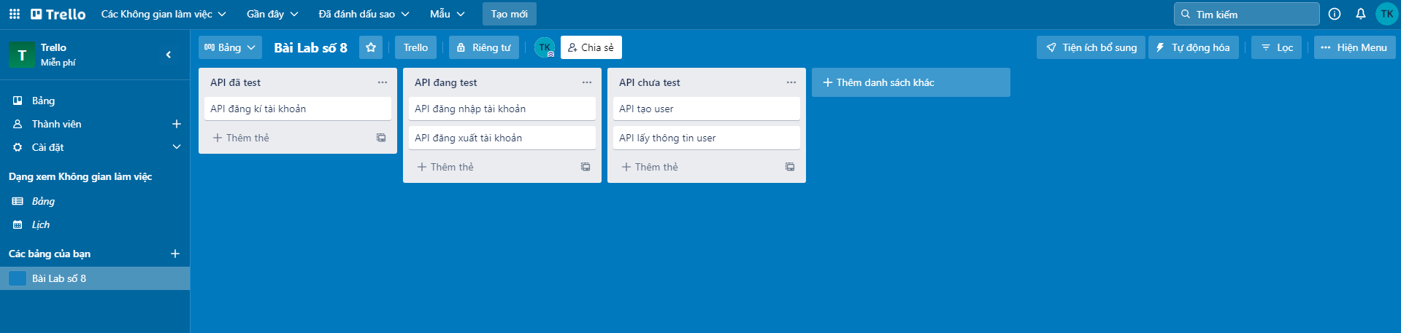

1. **File source code đính kèm**